活动中心学生琴房报修使用方法
我校校园服务在线将于2014年12月8日正式上线，需要报修活动中心琴房钢琴等教学设备的学生，可点击嘉庚学院官网首页左下角（校园服务在线）按钮进入，或直接输入网址（http://xyfw.xujc.com）进入。
为了更好地使用校园服务在线，请大家仔细阅读以下几点事项：
1、 进入方式，点击官网首页，左边框的校园服务在线，或者输入网址（http://xyfw.xujc.com）进入
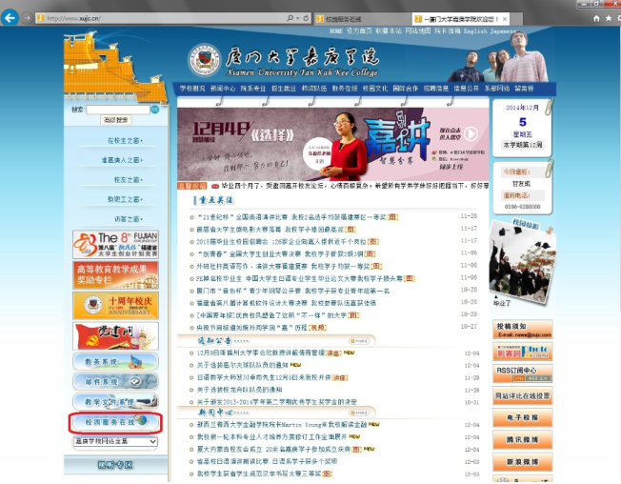

2、账号密码：使用邮箱账号和密码登陆（特别提醒：记得选择身份类别）
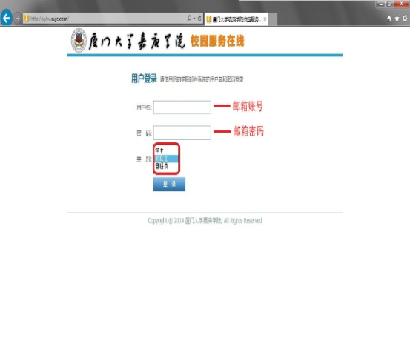

3、 登入可以看到如下图所示的页面，点击后勤报修，选择您所需的项目进行报修。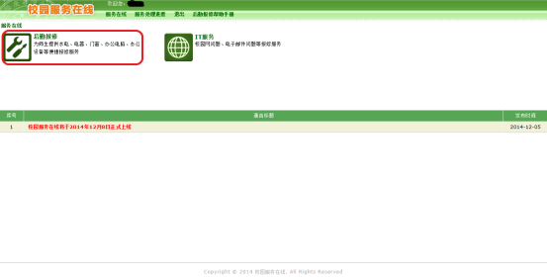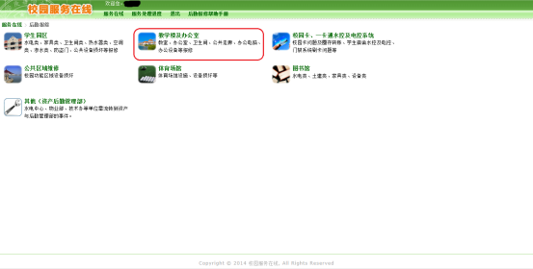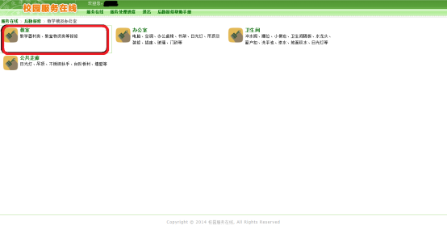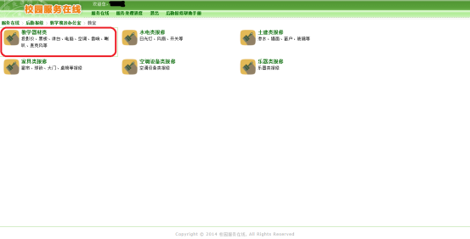

在事件描述栏，需要清楚的标注需要报修、维护资产的具体信息。
例：活动中心XX琴房 XXX牌钢琴 小字1组 E琴键无法正常抬起 申报人：XXX 学号：musXXXX或mupXXXX
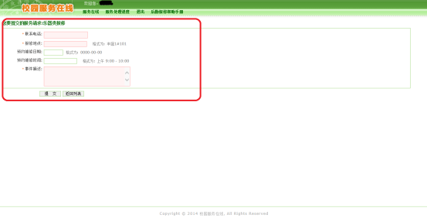

在使用的过程中如果您有遇到任何问题，可以点击帮助（http://xyfw.xujc.cn/stu/help.pdf）查看，查看帮助的方式如下图所示：
